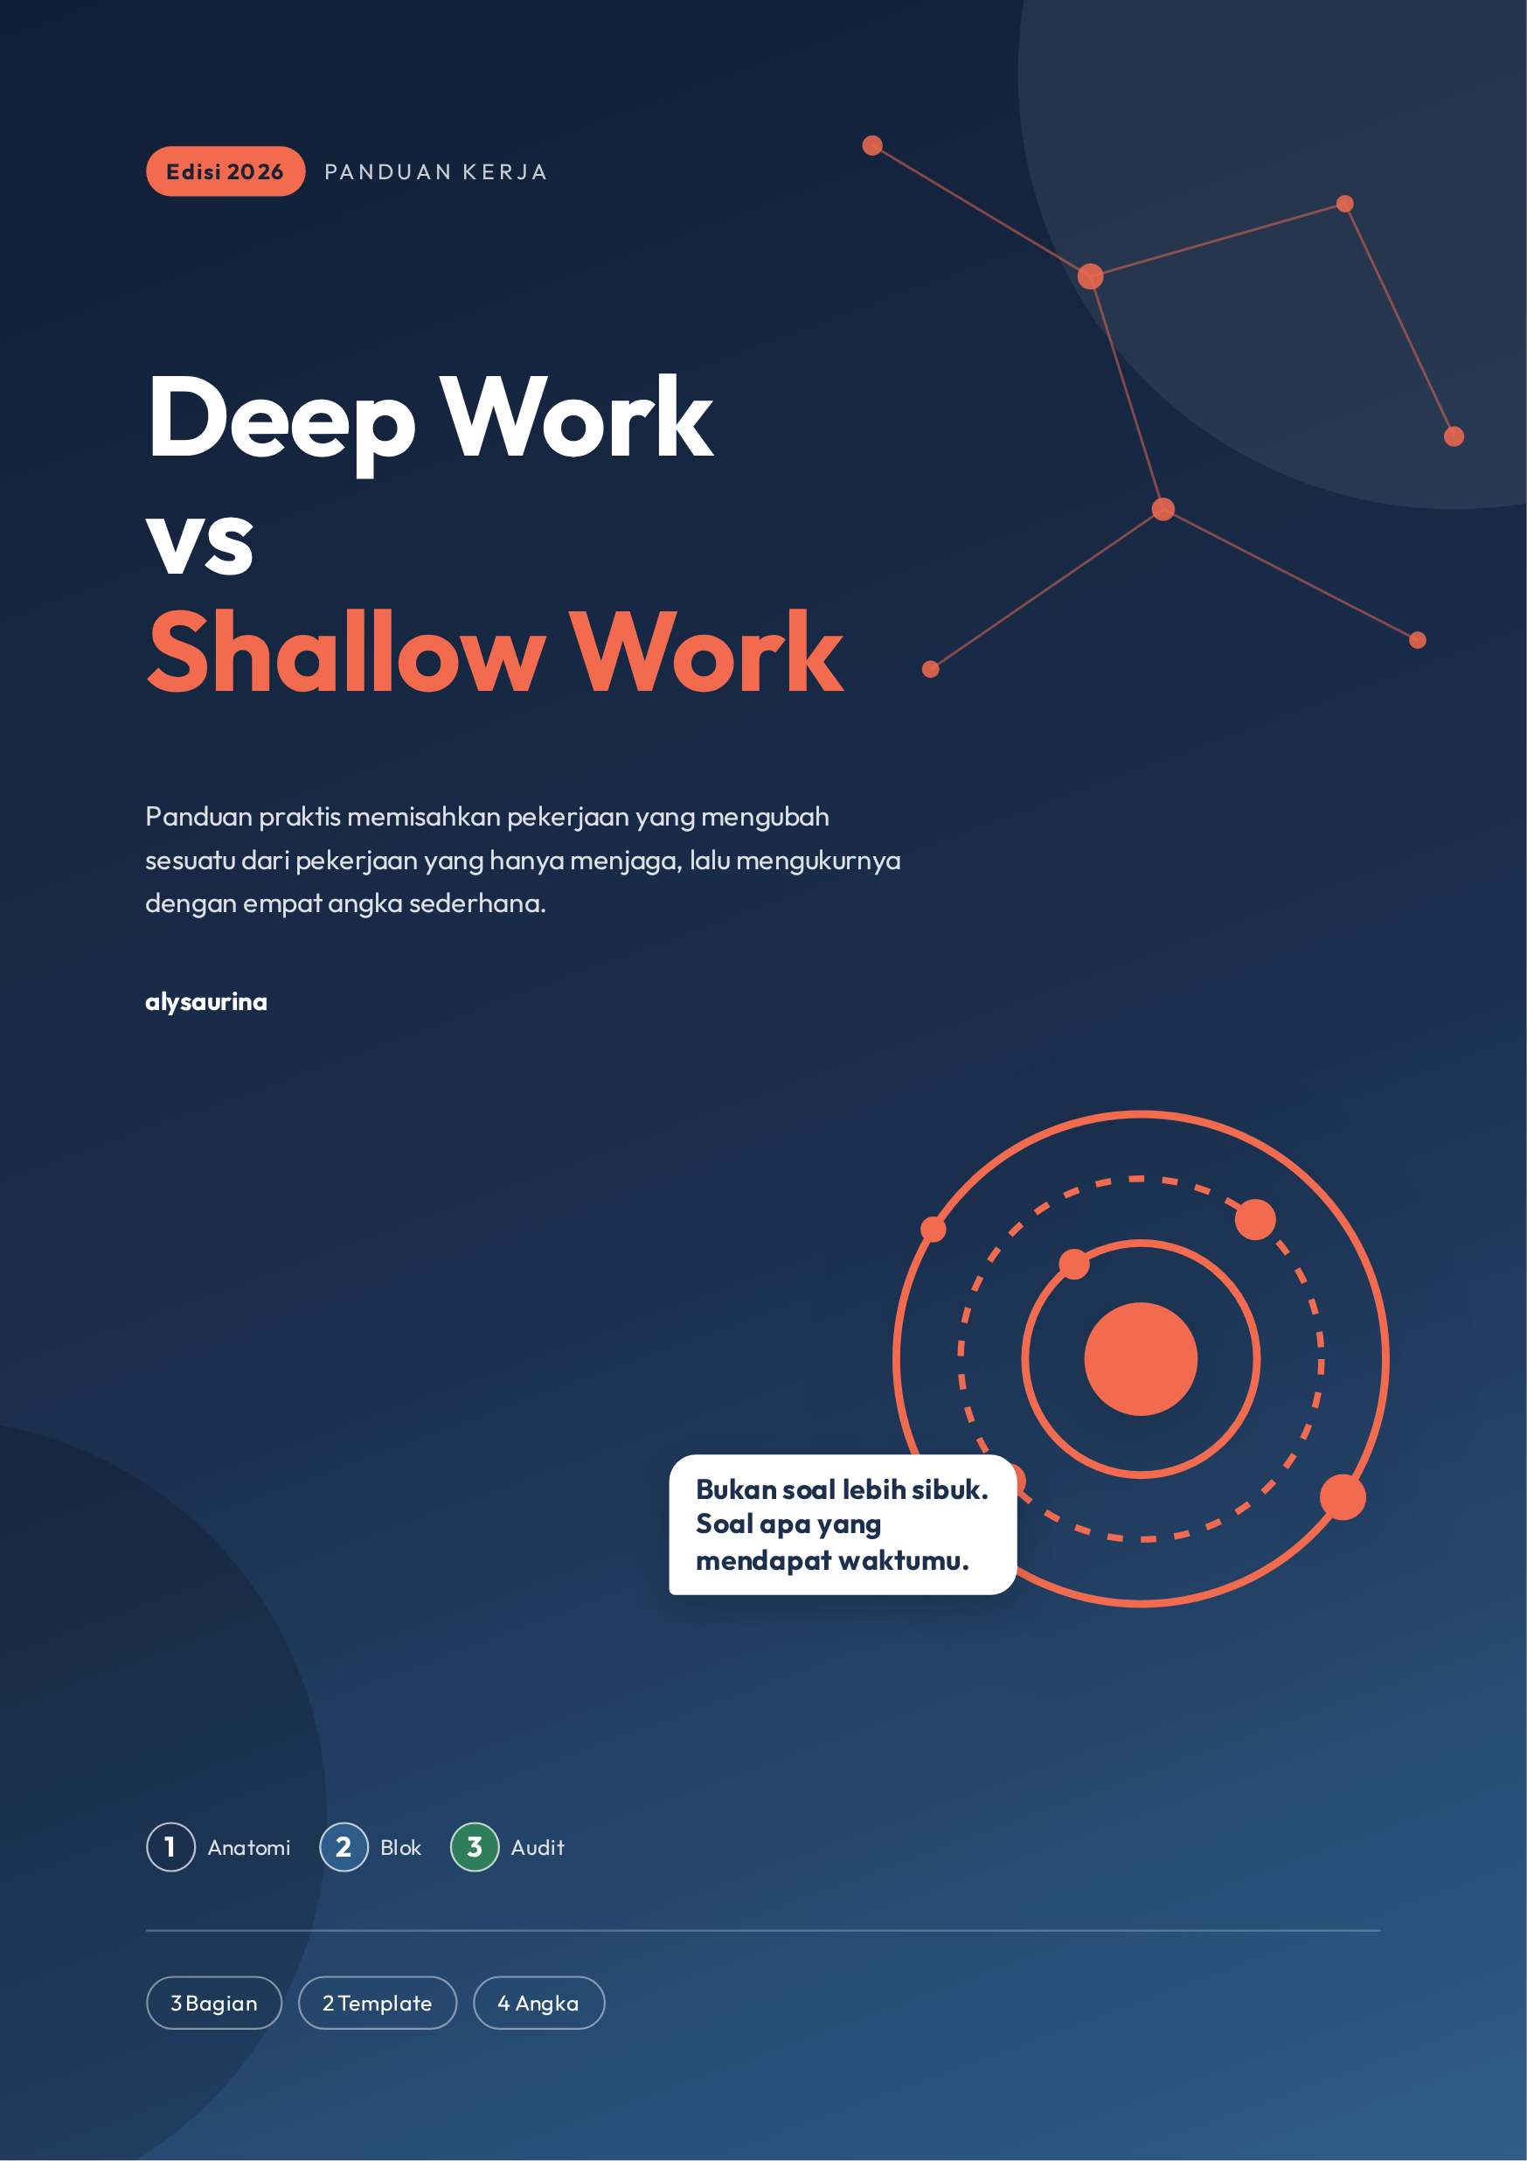

BAGIAN AWAL

Pengantar
Hampir semua orang merasa sibuk. Yang jarang terjadi: seseorang merasa sibuk dan produktif pada saat yang sama. Perbedaan antara keduanya bukan soal berapa banyak pekerjaan, tapi soal kategori pekerjaan yang mengisi jam-jam itu.
Ada dua cara kerja yang hampir selalu kita temui tanpa menyadarinya. Yang pertama adalah deep work — pekerjaan yang menuntut satu blok perhatian penuh: menulis draf, menyelesaikan laporan, memecahkan masalah yang tidak punya jawaban instan, mempelajari sesuatu yang benar-benar baru. Yang kedua adalah shallow work — pekerjaan terstruktur yang lebih banyak melibatkan administrasi: membalas pesan, memindai dokumen, mengisi formulir, dan rapat yang sebenarnya bisa digantikan paragraf email.
Yang penting dipahami sejak awal: shallow work bukan karya yang harus dibuang. Karena ada administrasi yang memang wajib, ada rapat yang memang perlu, ada balasan email yang hanya memerlukan sepuluh detik. Yang tidak bisa diterima adalah membiarkan shallow work mengambil seluruh piringan dan menyisakan deep work sebagai sisanya.
CATATAN
Titik awal yang sering terlewat
Diskusi tentang deep work sering gagal karena terlalu abstrak. Pertanyaan yang berguna bukan "bagaimana saya menjadi lebih fokus?", tapi "hari saya habis di mana, dan mengapa?"

1 Masalah Nyata
Kita mengukur banyak hal tentang kerja, tapi hampir tidak ada yang mengukur keberadaan perhatian. Absen tercatat, tugas tercatat, proyek tercatat — tidak ada satu pun catatan yang merekam berapa jam kamu sedang benar-benar berpikir.
Akibatnya, volume tinggi sering disalahartikan sebagai produktivitas. Gejalanya:
- Inbox kosong pada hari kerja yang sama, tapi tidak ada satu baris pun yang ditulis.
- Checklist selesai semua, tapi tidak ada yang bisa menyebut apa yang berubah minggu ini.
- Akhir pekan terasa seperti pengulangan otomatis: lihat inbox, cek kalender, tutup lagi — belum ada bagian yang benar-benar dibangun.
Yang hilang sebenarnya bukan waktu. Yang hilang adalah akibat kerja — dan itu tidak bisa dibeli dengan menambah jam kerja.
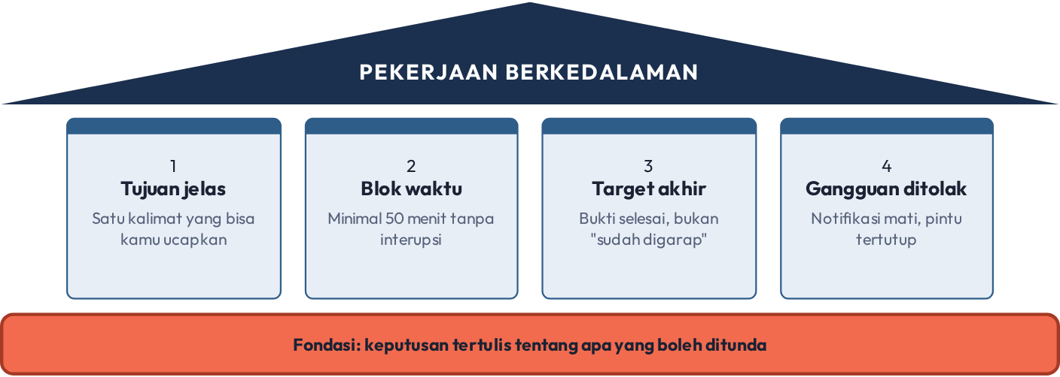
Gambar 1.1 Empat prasyarat yang menopang pekerjaan berkedalaman

2 Yang Sebenarnya Menjaga Perhatian
Ada empat kondisi yang biasanya hadir bersamaan saat deep work terjadi — dan absen biasanya hanya satu dari empat.
4  Prasyarat deep work | 50  Menit blok minimum yang masuk akal | 1  Tugas yang boleh mengisi satu blok | 0  Gangguan yang boleh menyela di tengah blok

Empat prasyarat itu: tujuan yang jelas, blok waktu, target akhir yang bisa diperiksa, dan gangguan yang ditolak. Hilang satu saja, perhatian turun ke shallow work meski durasi kerja terlihat sama panjangnya.
ANALOGI
Bekerja berkedalaman bukan seperti berlarat cepat
Ia lebih dekat ke memanjat. Kamu butuh tiga titik tumpu, dan begitu satu dilepas, kamu bukan berhenti — kamu turun.

3 Dua Sinyal yang Bisa Kamu Periksa Sendiri
Cukup dua pertanyaan ini, dan kamu bisa menebak sendiri ke mana waktumu habis minggu ini.
 | Pertanyaan | Tanda shallow
1 | Kalau saya hilang dari proyek ini seminggu, apa yang macet? | Tidak ada yang macet
2 | Berapa persen pekerjaan saya yang butuh lebih dari satu konteks? | Di bawah 20%

Pertanyaan pertama lebih jujur daripada yang kedua. Yang macet bisa diperagakan tanpa kamu; yang butuh konteks sering kita kira penting justru karena terasa sulit.

4 Peta Perjalanan
Buku ini disusun dalam tiga bagian yang bisa dibaca berurutan maupun dipakai terpisah.
Bagian | Isi | Untuk siapa
Bagian I | Anatomi dua mode kerja, serta biayanya yang tersembunyi | Semua orang
Bagian II | Mengubah kebiasaan: blok, aturan, dan lingkungan kerja | Yang sudah menyadari masalahnya
Bagian III | Sistem kerja, audit mingguan, dan penanganan hari buruk | Yang butuh pengukuran nyata

Setiap bagian ditutup dengan template siap pakai dan latihan singkat — karena ide tentang fokus hanya berubah perilaku, bukan karena kita menyetujui argumennya.
INTISARI
Pesan yang perlu dibawa pulang
Deep work bukan sifat, bukan bakat, dan bukan keistimewaan orang yang punya meja tenang. Ia adalah hasil dari keputusan berulang tentang apa yang boleh ditunda dan siapa yang boleh mengganggu.
Kalau hanya menyimpan satu kalimat dari seluruh buku ini, simpan yang ini.

BAGIAN AWAL
Daftar Isi
Pengantar
Anatomi Dua Mode Kerja
Mengubah Kebiasaan
Sistem dan Audit
Lampiran · Glosarium, Rujukan, dan Catatan Penutup

BAGIAN
01

Anatomi Dua Mode Kerja
Kenapa shallow work menang tanpa disadari

Setelah bagian ini, Anda mampu:  - Membedakan deep work dan shallow work berdasarkan kriteria yang bisa diuji  - Menghitung biaya tersembunyi dari shallow work  - Mengenali jebakan yang membuat shallow work terasa produktif | Isi bagian ini  1 Dua Kategori, Bukan Dua Sifat Orang  2 Deep Work: Ciri yang Bisa Diuji  3 Shallow Work: Bukan Musuh, Tapi Pesaing  4 Biaya yang Tidak Tampak di Daftar Tugas

1 Dua Kategori, Bukan Dua Sifat Orang
Kesalahan paling umum adalah memperlakukan deep dan shallow work sebagai dua sifat pribadi. Seolah ada orang yang "tipe deep" dan orang yang "tipe shallow". Framework ini tidak membantu, karena menyiratkan kondisi yang tidak bisa diubah — padahal ini soal alokasi waktu.
Dua kategori ini lebih tepat dipahami sebagai dua kategori pekerjaan, yang bisa berganti dari satu orang ke orang lain dalam satu hari yang sama.
✗ Aspek | ✓ Deep work | Shallow work
Tujuan | Menghasilkan sesuatu yang belum ada | Menjaga agar sesuatu tetap berjalan
Toleransi kesalahan | Rendah, sulit dideteksi | Tinggi, biasanya terasa belakangan
Syarat | Satu konteks penuh | Bisa dipecah ke potongan kecil
Sinyal berhasil | Ada artefak | Ada respons
Contoh | Menulis draf, desain, riset | Balasan email, verifikasi, terjadwal

Perbedaan yang paling menentukan ada di baris toleransi kesalahan. Pekerjaan berkedalaman biasanya gagal diam-diam — draf yang buruk tetap terbaca rapi, analisis yang salah tetap terlihat rapi. Pekerjaan dangkal biasanya gagal dengan keras, dan itu sebabnya mudah diperbaiki seketika.

2 Deep Work: Ciri yang Bisa Diuji
Deep work punya lima ciri yang bisa diperiksa, bukan dirasakan. Kalau sebuah blok kerja tidak memenuhi kelima itu, kemungkinan besar itu bukan deep work.
Ciri | Arti | Cara menguji
Resisting | Menolak godaan saat bekerja | Tidak ada notifikasi yang dibaca
Flourish | Produksi yang butuh pemanasan | Menit pertama lambat, nanti cepat
Feedback | Ada kenaikan yang terukur | Angka atau artefak naik
Concentration | Perhatian penuh | Tidak bisa sambil mendengarkan
Rhythm | Berulang dan terprediksi | Jadwal yang bisa dijanjikan orang lain

Ciri yang paling sering luput adalah Feedback. Pekerjaan yang hasilnya baru terlihat setelah berjam-jam bekerja membuat orang menunda-nunda, karena tidak ada tanda bahwa usaha mereka membuahkan hasil.
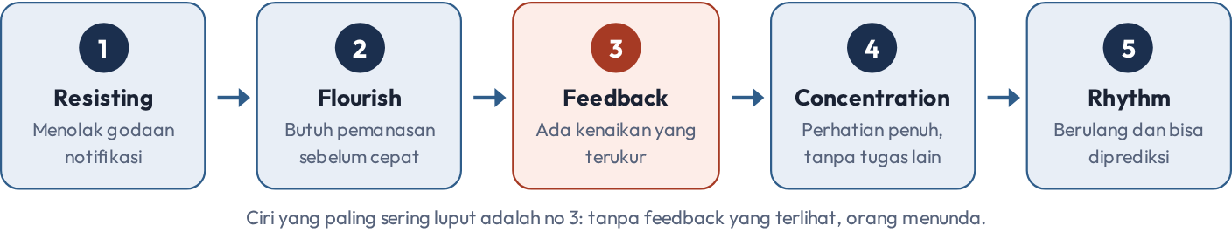
Gambar 1.1 Lima ciri deep work yang bisa diuji

3 Shallow Work: Bukan Musuh, Tapi Pesaing
Shallow work sering dianggap remeh. Padahal ada pekerjaan yang secara teknis dangkal tapi nilainya besar: membalas cepat klien yang sedang menunggu, memverifikasi angka sebelum dikirim, mengelola kalender supaya tim tidak bentrok.
Masalahnya bukan shallow work-nya. Masalahnya ketika tidak ada batas antara keduanya.
Aspek | Batas sehat | Tanda berlebihan
Porsi waktu | 20-40% dari jam kerja | Di atas 70%
Kepadatan | Ada jeda antar-pesanan | Bersambung tanpa jeda
Respons | Ada balasan yang serius | Hanya "siap"
Dampak | Membebaskan perhatian orang lain | Hanya memindahkan pekerjaan ke kamu

Kolom paling kanan adalah tanda bahaya yang sesungguhnya: shallow work yang menggandakan dirinya. Balasan cepat yang memunculkan lima pertanyaan lanjutan menghasilkan lebih banyak percakapan, bukan lebih sedikit.
PERHATIAN
Batas yang sering dilewati
Shallow work yang tidak pernah dihentikan akan memakan deep work secara bertahap, bukan sekali. Kebutuhan baru selalu terasa mendesak karena rutinitas lamanya tidak pernah diselesaikan. Akibatnya kamu merasa sibuk tanpa pernah satu pun barang selesai.

4 Biaya yang Tidak Tampak di Daftar Tugas
Pertanyaan yang sering dilewati: kalau shallow work mengisi 60% hari, apa yang sebenarnya hilang? Jawabannya bukan waktu belajar, tapi tiga hal yang lebih halus.
Yang hilang | Akibatnya
Akumulasi kemampuan | Kemampuan berpikir panjang melemah, makin sering lupa
Kualitas keputusan | Keputusan penting diambil dengan data setengah jadi
Kebiasaan mengukur | Yang diukur adalah aktivitas, bukan akibat

Yang paling mahal adalah yang terakhir. Begitu pengukuran berubah dari "berapa lama saya bekerja" menjadi "berapa yang selesai", seluruh cara kerja ikut berubah — dan biasanya menjadi lebih mudah, bukan lebih berat.
UJI BATAS
Batasan yang perlu diakui
Angka dalam bagian ini berasal dari pola yang berulang, bukan dari penelitian terkontrol. Jangan memperlakukannya sebagai hukum. Yang bisa diandalkan hanya arahnya: pekerjaan yang terfragmentasi menurunkan kualitas, dan porsi yang tepat berbeda per orang.

INTISARI
Inti bagian ini
Deep work dan shallow work bukan dua jenis orang, melainkan dua jenis pekerjaan yang berebut mendapatkan waktu yang sama.
Kerugian terbesarnya bukan jam yang hilang, tapi kemampuan yang perlahan berhenti dipakai — dan kebiasaan mengukur aktivitas alih-alih akibat.

BAGIAN
02

Mengubah Kebiasaan
Blok, aturan, dan lingkungan yang bisa dipertahankan

Setelah bagian ini, Anda mampu:  - Menyusun blok waktu yang realistis untuk jadwal kamu  - Menetapkan aturan main yang bisa ditegakkan tim  - Membangun lingkungan yang menurunkan biaya gangguan | Template di bagian ini  2.1 Perencana Blok Mingguan

1 Masalah Nyata
Semua orang sudah tahu mereka perlu fokus. Persoalan bukan pengetahuan, melainkan pengaturan: jadwal yang penuh, notifikasi yang tidak pernah mati, dan tim yang tidak tahu kapan kamu sedang tidak bisa diganggu.
Aspek | ✓ Lakukan | ✗ Hindari
Blok | 90 menit, tiga kali seminggu | 4 jam sekali lalu berhenti
Target | Satu artefak per blok | "Maju secara umum"
Tempat | Satu tempat, satu tugas | Beralih tempat tiap sesi
Pemula | Mulai 25 menit, naik pelan | Loncat ke empat jam di hari pertama
Jadwal | Booking di kalender seperti janji ke klien | "Nanti saja kalau sempat"

Yang paling sering merusak adalah baris terakhir. Blok yang tidak dipesan di kalender akan kalah oleh rapat yang kebetulan ada. Blok kerja diperlakukan seperti janji ke orang lain: baru dianggap ada setelah terlihat di kalender.

2 Prinsip Kerja
Prinsipnya sederhana: biarkan lowongannya kelihatan. Kalau blokmu tidak terlihat oleh siapa pun, kamu sendiri pun tidak akan mengambilnya.

Gambar 2.1 Satu hari kerja yang disusun ulang
Tiga aturan yang bekerja di hampir semua konteks:
Aturan | Isi
Satu blok, satu tugas | Tidak pindah konteks di dalam blok
Target terukur | Tulis hasil akhir sebelum mulai, bukan sesudah
Batas harian | Maksimal dua blok berkedalaman per hari

Batas harian terlihat seperti paradoks: melarang lebih banyak justru membuat blok yang ada benar-benar terjadi. Tanpa batas, ambisi sering berakhir dengan tiga blok yang gagal dimulai.
ANALOGI
Blok kerja seperti janji ke diri sendiri
Janji yang tidak ada saksinya akan dibatalkan tanpa merasa bersalah. Blok berkedalaman adalah janji yang saksinya sudah tertulis di kalender.

3 Sebelum vs Sesudah
Perbedaannya bukan di niat, tapi di urutan.
✗ Aspek | ✓ Sebelum | Sesudah
Rencana | "Hari ini fokus menulis" | "Blok 09.00-10.30: draf bagian 2, 800 kata"
Gangguan | Notifikasi menyala | Notifikasi mati, pesan dibalas dua kali sehari
Balasan | Balas sambil jalan | Kumpulkan, jawab di akhir blok
Ukuran | Batas waktu longgar | Target hasil terperinci
Bukti | "Paket berhasil" | Arsip terunggah dengan nama jelas

Perubahan terbesar ada di baris terakhir. "Paket berhasil" tidak bisa diuji; "arsip terunggah dengan nama jelas" bisa. Kalau targetnya bisa diuji, kamu tahu sendiri apakah blok itu berhasil tanpa harus menebak.

4 Lingkungan yang Menolong
Perhatian bukan hanya soal kemauan. Biaya gangguan bisa dinaikkan atau diturunkan oleh lingkungan kerja.
 | Yang perlu disiapkan | caranya
1 | Satu tempat khusus untuk blok | fisik bila bisa, virtual bila tidak
2 | Notifikasi dimatikan total | bukan hanya dijadwalkan diam
3 | Satu aplikasi terbuka | tutup semua yang lain
4 | Pesan dijawab dua kali sehari | di luar jam blok
5 | Air dan makanan dekat | agar tidak perlu keluar

Baris kedua paling penting dan paling sering tidak dilakukan. Menjadwalkan notifikasi diam bukan sama dengan mematikan: notifikasi yang dijadwalkan tetap membangunkan sistem dan menarik perhatian. Mematikannya total lebih efektif daripada menyiapkannya.

5 Template Siap Pakai
Gunakan template ini sebagai awal, lalu sesuaikan angkanya dengan kondisi nyata.
TEMPLATE 2.1 Perencana Blok Mingguan salin → ganti [ … ]
KONTEKS
- Peran saya: [Sebut peran dan tanggung jawab utama]
- Jam kerja normal: [09.00 - 17.00]
- Hari yang paling sering penuh: [Sebut hari]

TARGET MINGGU INI
Tiga hal yang harus selesai:
1. [Artefak 1 - boleh satu kalimat]
2. [Artefak 2 - boleh satu kalimat]
3. [Artefak 3 - boleh satu kalimat]

JADWAL BLOK
- Senin 09.00-10.30 - [Artefak 1]
- Rabu 09.00-10.30 - [Artefak 2]
- Jumat 09.00-10.30 - [Artefak 3]

ATURAN YANG SAYA SEPAKATI
- Pesan dibalas dua kali sehari: 12.00 dan 16.30
- Notifikasi mati di luar jam kerja
- [Aturan tambahan yang relevan dengan tim Anda]

YANG AKAN SAYA TOLAK
- [Tulis bentuk permintaan yang boleh kamu tolak dengan sopan]

Bagian terakhir adalah yang paling sering dihapus, padahal paling berguna. Tanpa daftar tolak, blok akan terus terisi oleh permintaan yang seharusnya ditolak.

6 Uji Batas
Semua sistem ini akan gagal dalam kondisi tertentu. Menyadari lebih awal jauh lebih murah daripada belajar dari kegagalan.
UJI BATAS
Di mana pendekatan ini gagal
Sistem blok tidak bekerja baik untuk pekerjaan yang sudah terpecah menjadi bagian-bagian kecil, misalnya tugas dengan tenggat yang mengikuti proyek lain. Jangan memaksakan blok 90 menit untuk pekerjaan yang bentuknya memang hanya 8 menit.

PRAKTIK BAIK
Praktik yang biasanya berhasil
Mulai dari satu blok per minggu selama dua minggu. Setelah itu terasa, tambah satu lagi. Menambah satu per minggu jauh lebih tahan lama daripada memulai lima sekaligus.

7 Latihan & Refleksi
LATIHAN
Latihan tujuh hari
Selama tujuh hari ke depan:
- Pesan satu blok 90 menit di kalender setiap hari kerja, tiga kali seminggu
- Tetapkan target yang bisa diuji untuk setiap blok
- Catat berapa blok yang benar-benar berjalan, tanpa menilai diri sendiri
Jangan ubah apa pun di minggu pertama. Data minggu pertama lebih berguna daripada penilaian yang terlalu optimis.

REFLEKSI
Untuk refleksi
Kalau kamu mengalokasikan blok minggu depan, apa yang paling mungkin menggagalkan rencana itu? Jawab dalam satu kalimat, karena jawaban panjang biasanya berarti kamu sedang beralasan.

8 Intisari
INTISARI
Inti bagian ini
Deep work tidak lahir dari motivasi, tapi dari pengaturan yang dibuat sebelumnya: kalender, target terukur, dan notifikasi yang benar-benar mati.
Mulai dari satu blok yang dijadwalkan, satu target yang bisa diuji, dan satu aturan tolak yang ditulis eksplisit.

BAGIAN
03

Sistem dan Audit
Mengubah niat menjadi pengukuran yang bertahan

Setelah bagian ini, Anda mampu:  - Menyusun audit mingguan yang singkat dan jujur  - Menangani hari buruk tanpa menganggapnya kegagalan total  - Mengubah catatan mingguan menjadi perubahan pada sistem | Template di bagian ini  3.1 Audit Mingguan

1 Masalah Nyata
Niat yang baik tidak bertahan lebih dari beberapa minggu tanpa pengukuran. Tanpa angka, yang tersisa adalah kesan: "minggu ini terasa lebih baik" — dan kesan tidak bisa diperiksa minggu depan.
Yang dibutuhkan bukan pelaporan lengkap, melainkan satu catatan kecil yang bisa diisi dalam dua menit dan dibaca dalam dua menit.
2  Menit untuk mengisi audit | 1  Angka yang wajib ada setiap minggu | 3  Blok minimum agar pola terlihat | 4  Minggu sebelum menyimpulkan apa pun

Empat angka itu lebih dari cukup. Yang penting konsistensi, bukan kerincian.

2 Prinsip Kerja
Audit mingguan bekerja kalau memenuhi tiga syarat: cepat diisi, jujur soal angka yang jelek, dan dibaca lagi di minggu berikutnya.
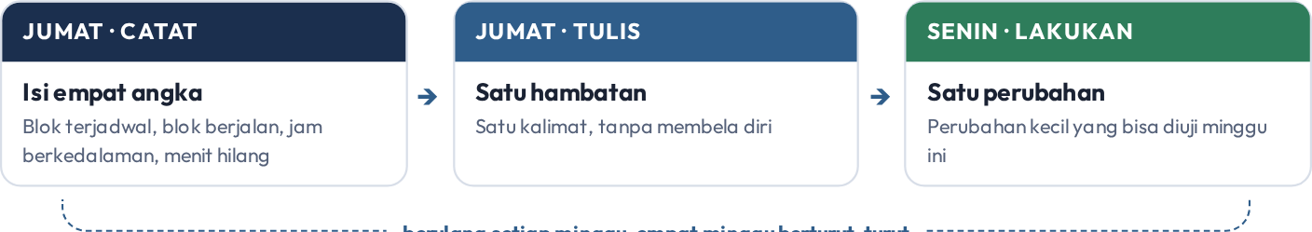
Gambar 3.1 Siklus audit mingguan
Kalau satu dari tiga syarat itu hilang, audit berubah menjadi formalitas — dan formalitas lebih berbahaya daripada tidak ada pengukuran, karena ia menghasilkan rasa aman yang palsu.

3 Sebelum vs Sesudah
Aspek | Sebelum | Sesudah
Catatan | Rincian setiap hari | Satu baris per hari kerja
Isi | Rincian semua kejadian | Blok berjalan, target, hambatan
Ukuran | folio Dua halaman | Empat kolom
Penilaian | "Bagus" atau "jelek" | Angka, tanpa kata sifat
Tindak lanjut | Tidak ada | Satu perubahan dicatat

Perubahan di baris kelima adalah yang menentukan. Audit tanpa tindak lanjut hanya menambah beban menulis.

4 Template Audit Mingguan
Salin blok ini setiap Jumat. Isi dalam dua menit.
TEMPLATE 3.1 Audit Mingguan salin → ganti [ … ]
MINGGU INI
- Blok yang dijadwalkan: [jumlah]
- Blok yang benar-benar berjalan: [jumlah]
- Jam berkedalaman total: [jumlah jam]

YANG MENGHAMBAT
- [Hambatan terbesar minggu ini, satu kalimat]
- [Jika tidak ada hambatan, tulis "tidak ada"]

SATU PERUBAHAN UNTUK MINGGU DEPAN
- [Satu perubahan konkret, bisa diuji pada minggu berikutnya]

KEBERSIHAN BLOK
- Berapa blok yang selesai tepat waktu: [jumlah]
- Rata-rata menit yang hilang karena gangguan: [jumlah menit]

Aturan mainnya: bagian "satu perubahan" wajib terisi. Kalau minggu ini tidak ada satu pun perubahan yang dicatat, berarti minggunya diulang apa adanya — dan hasil perbaikan tidak akan pernah terlihat.

5 Menangani Hari Buruk
Hari tanpa satu blok pun itu normal. Yang menentukan adalah apa yang terjadi setelahnya.
UJI BATAS
Batas yang perlu diakui
Ada minggu-minggu di mana sistem ini memang tidak akan berhasil: minggu dengan pemenkins berat, sakit, atau proyek yang sedang berjalan cepat. Mencoba memaksa blok pada minggu seperti itu hanya menghasilkan rasa bersalah yang tidak perlu.

Situasi | Yang sering dilakukan | Yang lebih berguna
Hari tanpa blok | Menghapus blok week itu juga | Biarkan, jangan dihapus
Blok gagal | Menambah blok baru di hari yang sama | Pindahkan, kurangi target
Mingguan hancur | Berhenti satu minggu penuh | Audit tetap diisi, seminimal mungkin
Bosan dengan sistem | Berhenti total | Ganti format, jangan hapus

Baris pertama paling penting. Menghapus blok yang gagal menghapus bukti, dan tanpa bukti pola yang berulang tidak akan pernah terlihat.

6 Ukuran Nyata
Satu angka paling berguna dalam audit ini: persentase blok yang berjalan sesuai rencana. Bukan jumlah jam, bukan jumlah tugas, bukan rasa produktif. Cukup persentase.
Angka | Arti | Normal
Persentase blok berjalan | Konsistensi jadwal | 70-90%
Jam berkedalaman per minggu | Volume kerja nyata | 6-12 jam
Menit hilang per blok | Biaya gangguan | 0-10 menit
Blok yang tepat waktu | Kualitas target | 80%

Kalau persentase blok berjalan di bawah 60% selama tiga minggu, masalahnya bukan disiplin — biasanya ukuran blok yang terlalu ambisius. Turunkan dari 90 menit ke 60, jangan menambah determinasi.
PRAKTIK BAIK
Praktik yang biasanya berhasil
Naikkan blok dari 60 ke 90 menit hanya setelah dua minggu berjalan penuh tanpa gagal. Urutan ini mencegah orang kecewa di minggu ketiga dan berhenti sepenuhnya.

7 Latihan & Refleksi
LATIHAN
Audit empat minggu
Isi Template 3.1 setiap Jumat selama empat minggu. Catat hanya empat angka: blok terjadwal, blok berjalan, jam berkedalaman, dan menit hilang per blok. Jangan menuliskan penilaian.
Setelah empat minggu, cari pola: kapan blok paling sering gagal, dan apa yang ada di kalender pada hari itu.

REFLEKSI
Untuk refleksi
Angka mana yang paling tidak nyaman kamu lihat selama empat minggu terakhir? Jawab dalam satu kalimat, lalu tulis satu perubahan kecil yang akan kamu coba minggu depan.

8 Intisari
INTISARI
Inti bagian ini
Sistem tidak membuatmu fokus. Yang membuatnya bekerja adalah catatan singkat yang jujur, rutin, dan menghasilkan satu perubahan kecil setiap minggu.
Mulai dari empat angka, empat minggu, satu perubahan per minggu. Setelah itu biarkan datanya yang memberi tahu arah.

PENUTUP & LAMPIRAN

Lampiran · Glosarium, Rujukan, dan Catatan Penutup
Bagian ini mengumpulkan istilah yang dipakai di seluruh buku, plus catatan jujur tentang apa yang belum terbukti.

1 Glosarium
Istilah | Arti
Deep work | Pekerjaan yang menuntut satu blok perhatian penuh dan menghasilkan sesuatu yang baru
Shallow work | Pekerjaan terstruktur dengan konteks minimal yang menjaga agar sesuatu tetap berjalan
Blok berkedalaman | Rentang waktu 50-90 menit yang dipesan khusus untuk satu tugas
Target terukur | Hasil akhir yang bisa diperiksa sudah tercapai atau belum
Biaya perpindahan | Waktu dan perhatian yang hilang saat berpindah dari satu konteks ke konteks lain
Audit mingguan | Catatan singkat empat angka yang diisi setiap akhir pekan
Persentase blok berjalan | Rasio blok yang benar-benar berjalan terhadap blok yang dijadwalkan
Artefak | Bukti fisik atau digital bahwa pekerjaan itu selesai
Aturan tolak | Bentuk permintaan yang ditulis secara eksplisit boleh ditolak

2 Ringkasan Argumentasi
Buku ini berdiri di atas empat klaim yang bisa diuji:
 | Klaim | Cara mengujinya
1 | Deep dan shallow work adalah dua kategori pekerjaan, bukan dua sifat orang | Apakah orang yang biasanya shallow bisa deep work saat diberi blok
2 | Yang hilang bukan waktu, tapi kemampuan dan kebiasaan mengukur | Apakah keputusan membaik saat perhatian tidak terfragmentasi
3 | Niat tidak cukup tanpa pengaturan | Apakah blok yang dijadwalkan lebih konsisten daripada blok yang baru dirancang
4 | Pengukuran singkat mengalahkan pengukuran lengkap | Apakah audit dua menit dibaca lebih rutin daripada laporan panjang

Klaim keempat sering ditentang. Bukti yang biasanya muncul: laporan panjang ditulis sekali lalu tidak pernah dibaca, sementara empat angka mengisi kotak yang sudah tersedia.

3 Apa yang Belum Terbukti
Bagian ini sengaja jujur, karena buku tentang produktivitas mudah berubah menjadi daftar janji yang tidak bisa ditepati.
UJI BATAS
Batasan yang perlu diakui secara terbuka
- Tidak ada angka yang berlaku universal. Semua angka di buku ini berasal dari pola umum, bukan dari penelitian terkontrol. Angka yang tepat untukmu harus diukur sendiri.
- Tidak ada pengaturan yang berlaku untuk semua konteks. Blok 90 menit adalah alat, bukan aturan; pekerjaan yang memang berbentuk pendek tidak membutuhkannya.
- Bukti tentang hasilnya masih tipis. Klaim bahwa perhatian terfragmentasi menurunkan kualitas didukung pola, tetapi belum oleh eksperimen yang ketat dalam konteks kantor.

Yang tersisa dari daftar itu adalah satu hal yang pasti benar: tidak ada angka yang berlaku universal, dan satu-satunya angka yang penting adalah angka yang kamu ukur sendiri.
Jalankan empat minggu, lalu nilai hasilnya sendiri. Kalau tidak ada yang berubah, buku ini gagal — bukan kamu.
— Cara paling jujur menguji buku ini

4 Tiga Pertanyaan untuk Diperiksa
- Apakah blok saya terlihat di kalender orang lain, atau hanya di kepala saya?
- Kalau semua notifikasi dimatikan selama empat jam, apakah ada pekerjaan yang benar-benar tertunda?
- Berapa persen pekerjaan saya yang akan hilang kalau saya menghilang seminggu?
Kalau tiga pertanyaan itu tidak bisa dijawab dengan angka, bagian-bagian sebelumnya hanya kutipan yang bagus.

5 Catatan Penutup
Buku ini dimulai dari satu pengamatan sederhana: hampir semua orang merasa sibuk, dan sedikit yang merasa produktif. Jarak antara keduanya bukan soal waktu, tapi tentang apa yang mendapat waktu itu.
Semua yang tertulis di sini — blok, aturan, audit — hanyalah cara-cara untuk memastikan waktu itu dipakai untuk pekerjaan yang mengubah sesuatu. Kalau tidak ada yang berubah, maka yang dipakai untuk bekerja adalah bentuk yang rapi saja.
INTISARI
Penutup
Mulailah dari satu blok yang terlihat di kalender, empat angka yang diisi jujur setiap minggu, dan satu perubahan kecil per minggu.
Tidak ada yang lebih besar dari itu, dan tidak ada yang lebih sulit.



